Министерство науки и высшего образования Российской Федерации

Федеральное государственное автономное образовательное учреждение высшего

образования

«Национальный исследовательский университет

«Московский институт электронной техники»

Институт микроприборов и систем управления

Отчет по лабораторной работе № 2

«Измерительные сигналы»

Выполнили студенты группы ИВТ-32

|  |  |
| --- | --- |
|  | Коломзаров Никита Алексеевич |
| (подпись) | (Ф.И.О.) |
|  |  |
|  | Гребенников Кирилл Сергеевич |
| (подпись) | (Ф.И.О.) |

Проверил преподаватель, к.т.н., доцент

|  |  |
| --- | --- |
|  | Калеев Дмитрий Вячеславович |
| (подпись) | (Ф.И.О.) |

Москва, 2025 г.

**Оглавление**

1 Вводная часть 3

1.1 Цель работы и используемое оборудование 3

1.2 Теоретические сведения 3

2. Выполнение лабораторной работы и расчетно-графическая часть 5

2.1 Измерение напряжения переменного тока на выходе генератора сигналов 5

2.2 Измерение методической погрешности из-за подключаемой нагрузки на выход генератора сигналов 9

2.3 Измерение частоты среза апериодического звена 12

2.4 Измерение напряжения переменного тока на выходе ФНЧ 16

3. Выводы 18

Список используемой литературы 19

ПРИЛОЖЕНИЕ А 20

ПРИЛОЖЕНИЕ Б 24

**1 Вводная часть**

* 1. **Цель работы и используемое оборудование**

Целью лабораторной работы является постановка экспериментов по оценке параметров измерительных сигналов с использованием функционального генератора, цифрового мультиметра и цифрового осциллографа, с последующей оценкой погрешностей данных измерений.

Необходимое оборудование для достижения данной цели: макетная плата NI ELVIS, цифровой мультиметр DM3058, генератор сигналов DG1000Z, цифровой осциллограф MS05102, источник питания DP811A, кабели, перемычки, щупы и электронные компоненты согласно варианту.

**1.2 Теоретические сведения**

*Измерительный сигнал* – это физический процесс, содержащий информацию об объекте измерения. В электро-радиоизмерениях речь идет зачастую об электрических измерительных сигналах.

*Электрические измерительные сигналы* — это электрические колебания или импульсы во времени, которые используются в процессе измерения для получения количественной информации о физических параметрах исследуемых объектов, процессов или систем. Эти сигналы передаются через измерительные устройства и системы, которые интерпретируют их для оценки таких величин, как напряжение, ток, частота, фаза, сопротивление, мощность и другие параметры. Чаще всего под электрическими измерительными сигналами подразумевают изменение напряжения во времени и если говорить о процессе его измерения, то в случае, если средство измерения не обладает достаточным быстродействием для фиксации значений, то речь идет о динамическом измерении, в противном случае – о статических измерениях.

Измерительные сигналы по наличию априорной информации делят на детерминированные и случайные. К первой категории относятся периодические, непериодические и одиночные сигналы – это сигналы, которые определены математической функцией и мгновенные значения этой функции могут быть определены для любого момента времени. Данные сигналы широко применяются не только в метрологических задачах, но и при разработке новых электронных устройств. Для детерминированных сигналов наилучшим описание является аналитическая запись вида $U\left(t\right)=f(t)$, но часто используются и отдельные параметры сигналов. Так, например, к ключевым параметрам периодических измерительных сигналов относятся:

* *амплитуда* – максимальное отклонение сигнала от среднего значения, характеризующее его интенсивность, для электрических измерительных сигналов измеряется в вольтах;
* *частота* – количество полных циклов колебаний за единицу времени, измеряемое в герцах;
* *период* – длительность полного цикла сигнала, измеряется в секундах;
* *фаза* – величина, определяющая положение сигнала во времени относительно точки отсчета, измеряется в градусах или радианах;
* *форма сигнала* – название функции сигнала описывающая зависимость амплитуды сигнала от времени.

Вне зависимости от того с каким сигналом мы имеем дело, можно выделить следующие его масштабные параметры:

* *среднее значение сигнала* — среднее значение сигнала за период времени усреднения T, которое может указывать на наличие постоянной составляющей.
* *амплитудное значение сигнала* – наибольшее (для знакопеременных сигналов можно рассматривать и наименьшее) мгновенное значение модуля напряжения за время измерения T.
* *полный размах сигнала* – сумма наибольшего и наименьшего мгновенного значения модуля напряжения за время измерения T.
* *средневыпрямленное значение сигнала* – среднее значение модуля напряжения за время измерения T:
* *среднеквадратическое значение сигнала* (эффективное значение, действующее значение, root mean square, RMS) – корень квадратный из среднего значения квадрата временной зависимости напряжения, за период усреднения T.

**2. Выполнение лабораторной работы и расчетно-графическая часть**

**2.1 Измерение напряжения переменного тока на выходе генератора сигналов**

С помощью кабелей, переходника, перемычек и макетной платы соберём схему (рисунок 2.1) измерения напряжения переменного тока на выходе генератора сигналов.

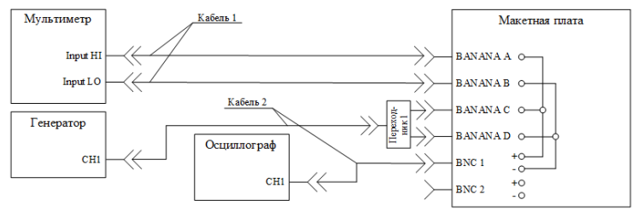

Рисунок 2.1 – Схема измерения напряжения переменного тока на выходе генератора сигналов

Измерим среднеквадратическое значение напряжения и среднее значение напряжения переменного тока мультиметром для сигналов генератора стандартной формы (гармонический сигнал, треугольный сигнал, меандр и прямоугольный сигнал со скважностью 4).

В результате измерений получены приведённые в таблице 2.1 и приложении Б среднеквадратичные значения напряжения и средние значения напряжения переменного тока.

Таблица 2.1 – Протокол измерения напряжения переменного тока на выходе генератора сингалов

|  |  |  |  |  |
| --- | --- | --- | --- | --- |
| Генератор сигналов: | | $U_{pp}:2,7 В$ | $$U_{DC}:0,7 В$$ | $$f_{сигн}:1 кГц$$ |
| Осциллограф: | |  |  |  |
| Мультиметр: | | Диапазон: 2 В |  |  |
| Форма сигнала | Показания осциллографа | | Показания мультиметра | |
| $$U_{pp1}, В$$ | $$U_{RMS1}, В$$ | $$U_{RMS2}, В$$ | $$U_{ср}, В$$ |
| Гармонический | 2,754 | 0,96283 | 0,96 | 0,702 |
| Треугольный | 2,712 | 1,049 | 0,779 | 0,702 |
| Меандр | 3,1328 | 1,5203 | 1,349 | 0,702 |
|  |  |  |  |  |
| Продолжение таблицы 2.1 | | | | |
| Форма сигнала | Показания осциллографа | | Показания мультиметра | |
| $$U_{pp1}, В$$ | $$U_{RMS1}, В$$ | $$U_{RMS2}, В$$ | $$U_{ср}, В$$ |
| Прямоугольный, скважность q=4 | 3,1328 | 1,1669 | 1,168 | 0,026 |

Вычислим инструментальную погрешность мультиметра как суммарную систематическую погрешность, включающую основную погрешность и дополнительную погрешность крест-фактор.

Суммарная инструментальная погрешность определяется как доверительная граница с заданной вероятностью (чаще всего 95%) по формуле 2.1.

$$\begin{aligned}Θ\left(α\right)=±k_{α,n}\sqrt{\sum_{i=1}^{n-1}{Δ_{iдоп}^{2}}+Δ_{осн}^{2}},\#\left(2.1\right)\end{aligned}$$

где $Δ_{осн}$– предельная основная погрешность средства измерения;

$Δ_{iдоп}$– дополнительные погрешности;

$k_{α,n}$– поправочный коэффициент, зависящий от количества слагаемых под квадратным корнем – n и доверительной вероятности α.

При этом, для 95 % доверительной границы поправочный коэффициент не зависит от числа n и равен $k_{0,95}=1,1.$

Согласно спецификациям на цифровой мультиметр RIGOL DM3058, для диапазона напряжения 2 В действует допускаемый предел абсолютной погрешности, рассчитываемый по формуле 2.2.

$$\begin{aligned}Δ_{осн}=±\left(0,002U+1,0 мВ\right),\#\left(2.2\right)\end{aligned}$$

где $Δ_{осн}$– допускаемый предел абсолютной погрешности;

*U* – значение напряжения, полученное с измерительного средства.

Дополнительная погрешность крест-фактор рассчитывается по значениям коэффициента формы несинусоидального сигнала и диапазона измерений по значениям из таблицы 2.2.

Таблица 2.2 – Дополнительная погрешность крест-фактор (для негармонических сигналов)

|  |  |
| --- | --- |
| Коэффициент формы | Ошибка (в % от измерения) |
| 1-2 | 0,05 |
| 2-3 | 0,2 |

Коэффициент формы вычисляется по формуле (2.3).

$$\begin{aligned}K_{ф}=\frac{U_{RMS}}{\left|U_{ср}\right|},\#\left(2.3\right)\end{aligned}$$

где $K_{ф}$– практическое значение крест-фактора для данного периодического сигнала;

$U_{RMS}$– среднеквадратичное значение напряжения;

$U_{ср}$– среднее значение напряжения.

Найдём искомые погрешности для всех сигналов, представленных в таблице 2.1.

Для гармонического сигнала (формула 2.4):

|  |  |
| --- | --- |
| $$Δ_{гарм.осн}=0,002×0,96+0,001=±0,00292 В;$$ $$K_{ф.гарм}=\frac{0,96}{0,702}=1,3675;$$ $$Θ_{гарм}=1,1×\sqrt{{\left(0,00292\right)}^{2}}=±0,003212 В.$$ | (2.4) |

Для треугольного сигнала (формула 2.5):

|  |  |
| --- | --- |
| $$Δ_{треуг.осн}=0,002×0,779+0,001=±0,002558 В;$$ $$K_{ф.треуг}=\frac{0,779}{0,702}=1,11;$$ $$Δ_{треуг.доп}=0,05 \%×2 В =0,001 В;$$ $$Θ_{треуг}=1,1×\sqrt{{\left(0,002558 \right)}^{2}+{\left(0,001\right)}^{2}}=±0,00302 В.$$ | (2.5) |

Для меандра (формула 2.6):

|  |  |
| --- | --- |
| $$Δ_{меан.осн}=0,002×1,349+0,001=±0,003698 В;$$ $$K_{ф.меан}=\frac{1,349}{0,702}=1,922;$$ $$Δ_{меан.доп}=0,05 \%×2 В =0,001 В;$$ $$Θ_{меан}=1,1×\sqrt{{\left(0,003698 \right)}^{2}+{\left(0,001\right)}^{2}}=±0,004213 В.$$ | (2.6) |

Для прямоугольного сигнала со скважностью q=4(формула 2.7):

|  |  |
| --- | --- |
| $$Δ_{меан.осн}=0,002×1,168+0,001=±0,003336 В;$$ $$K_{ф.меан}=\frac{1,168}{0,702}=1,6638;$$ $$Δ_{меан.доп}=0,05 \%×2 В =0,001 В;$$ $$Θ_{меан}=1,1×\sqrt{{\left(0,003336 \right)}^{2}+{\left(0,001\right)}^{2}}=±0,03671 В.$$ | (2.7) |

Оценим пересечение диапазонов измерения среднеквадратичного значения напряжения мультиметром и измерения среднеквадратичного значения напряжения осциллографом, взятого в качестве опорного значения, представим результат в графическом виде для гармонического сигнала (рисунок 2.2).

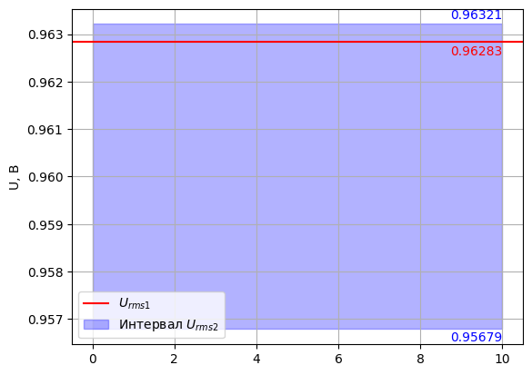

Рисунок 2.2 – Диапазон измерения среднеквадратичного значения гармонического сигнала

Треугольного сигнала (рисунок 2.3).

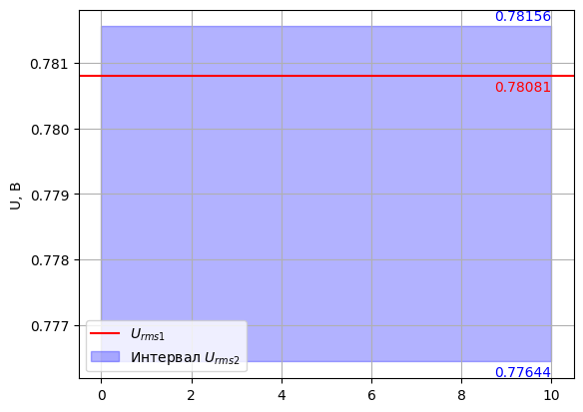

Рисунок 2.3 – Диапазон измерения среднеквадратичного значения треугольного сигнала

Меандра (рисунок 2.4).

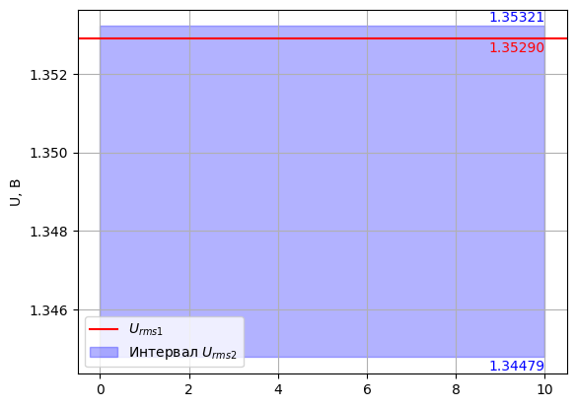

Рисунок 2.4 – Диапазон измерения среднеквадратичного значения меандра

Прямоугольного сигнала со скважностью q=4 (рисунок 2.5).

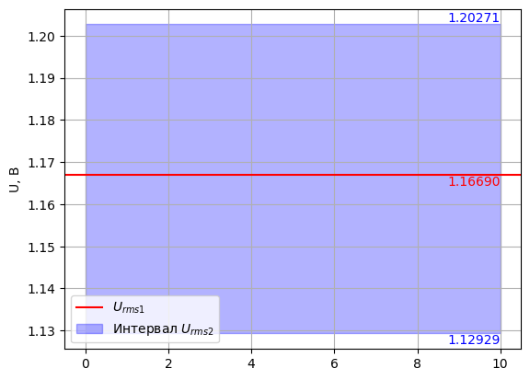

Рисунок 2.5 – Диапазон измерения среднеквадратичного значения прямоугольного сигнала

Среднеквадратичное значение напряжения мультиметра, взятое в качестве опорного значения попадает в диапазон погрешности показаний мультиметра, таким образом проведенные технические измерения обладают допустимой точностью.

**2.2 Измерение методической погрешности из-за подключаемой нагрузки на выход генератора сигналов**

Измерим мультиметром сопротивление резистора RC-цепи по двухпроводной схеме. Показания мультиметра занесены в таблицу 2.3 и приложение Б.

Таблица 2.3 – Протокол измерения сопротивления резистора R и измерительного преобразователя RC-цепь.

|  |  |  |  |
| --- | --- | --- | --- |
| Диапазон измерений, Ом | Скорость измерений, изм/с | Сила исп. тока, мА | Показания мультиметра, Ом |
| 20000 | 2,5 | 100 | 6800 |

С помощью кабелей 1 и 2, переходника 1, перемычек и макетной платы соберём схему (рисунок 2.6) измерения напряжения переменного тока на выходе генератора сигналов при наличии низкоомной нагрузки. Результаты измерений занесены в таблицу 2.4 и приложение Б.

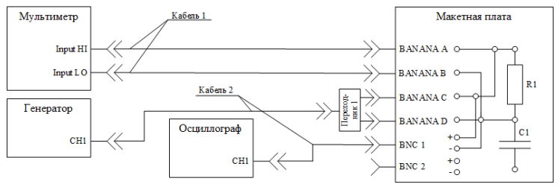

Рисунок 2.6 – Схема измерения напряжения переменного тока на выходе генератора сигналов при наличии низкоомной нагрузки

Таблица 2.4 – Протокол измерения напряжения переменного тока на выходе генератора сингалов при наличии резистивной нагрузки

|  |  |  |  |
| --- | --- | --- | --- |
| Генератор сигналов: |  |  |  |
| Осциллограф: |  |  |  |
| Мультиметр: | Диапазон: 2 В |  |  |
| Форма сигнала - гармонический | Показания осциллографа | | Показания мультиметра |
| Настройки нагрузки | $$U_{pp1}, В$$ | $$U_{RMS1}, В$$ | $$U_{RMS2}, В$$ |
| Высокоомная нагрузка | 2,712 | 1,1922 | 0,948 |
| Нагрузка: 6800 Ом | 2,7587 | 1,1797 | 0,95812 |

Рассчитаем среднеквадратичные значения напряжений на основе измеренных значений $U_{pp1}$ по формуле 2.8.

$$\begin{aligned}U_{RMS}=\frac{U_{pp1}}{2\sqrt{2}},\#\left(2.8\right)\end{aligned}$$

Высокоомная нагрузка:

$$U_{RMS}=\frac{2,712}{2\sqrt{2}}=0,9588 В$$

Нагрузка 6800 Ом:

$$U_{RMS}=\frac{2,7587}{2\sqrt{2}}=0,9753 В$$

Рассчитанные среднеквадратичные значения напряжений практически совпадают с измеренными значениями на мультиметре и осциллографе.

Исходя из измеренных среднеквадратичных напряжений переменного тока на осциллографе и мультиметре, видно, что результаты, представленные на мультиметре, меньше, чем на осциллографе.

Вычислим методическую погрешность показаний генератора по формуле 2.9.

$$\begin{aligned}δU=\frac{R_{н}-R_{вых}}{R_{н}+R_{вых}}×100\%,\#\left(2.9\right)\end{aligned}$$

где $R_{вых}$ ­– собственное внутреннее сопротивление.

Согласно руководству по эксплуатации генератора DG1000Z, собственное внутреннее сопротивление $R_{вых}=50 Ом.$

Найдём методическую погрешность генератора:

$$δU=\frac{6800-50}{6800+50}×100\%=98,54\%.$$

Результат означает**,** что **реальное напряжение на выходе генератора составило приблизительно 98 % от номинального,** а оставшиеся 2 % «потерялись» на его внутреннем сопротивлении.

**2.3 Измерение частоты среза апериодического звена**

С помощью кабелей, перемычек и макетной платы измерить мультиметром емкость конденсатора RC-цепи по двух проводной схеме. Показания мультиметра приведены в таблице 2.5 и приложении Б.

Таблица 2.5 – Протокол измерения ёмкости C измерительного преобразователя RC-цепи.

|  |  |  |
| --- | --- | --- |
| Диапазон измерений, нФ | Сила испытательного тока, А | Показания измеренной ёмкости, нФ |
| 2 | 0,1 | 0,32 |

Вычислим частоту среза RC цепи по формуле 2.10.

$$\begin{aligned}f_{ср}=\frac{1}{2πRC},\#\left(2.10\right)\end{aligned}$$

где $f_{ср}-частота среза;$

R – сопротивление резистора;

C – ёмкость конденсатора.

$$f_{ср}=\frac{1}{2×π×6800×0,32×{10}^{-9}}=70924,66 Гц=70,92 кГц.$$

Соберём схему (рисунок 2.7) измерения напряжения переменного тока на выходе генератора сигналов при наличии резистивной и емкостной нагрузки.

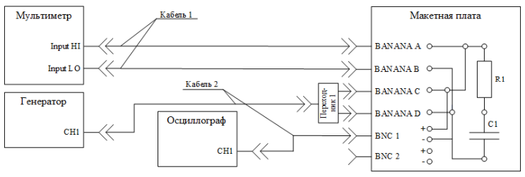

Рисунок 2.7 – Схема измерения напряжения переменного тока на выходе генератора сигналов при наличии резистивной и емкостной нагрузки

Результаты измерений приведены в таблице 2.6 и приложении Б.

Таблица 2.6 – Протокол измерения напряжения переменного тока на выходе генератора сигналов при наличии резистивной и ёмкостной нагрузки

|  |  |  |  |
| --- | --- | --- | --- |
| Генератор сигналов: |  |  |  |
| Осциллограф: |  |  |  |
| Мультиметр: | Диапазон: 2 В |  |  |
| Форма сигнала - гармонический | Показания осциллографа | | Показания мультиметра |
| Настройки нагрузки | $$U_{pp1}, В$$ | $$U_{RMS1}, В$$ | $$U_{RMS2}, В$$ |
| Высокоомная нагрузка | 2,7354 | 0,97181 | 0,95532 |
| Нагрузка: 6800 Ом | 2,7821 | 0,98495 | 0,9662 |

Измеряемые значения среднеквадратичного напряжения на осциллографе больше, чем значения на мультиметре при установленных настройках нагрузки и при высокоомной нагрузке.

Соберём схему (рисунок 2.8) измерения частоты среза RC-цепи.

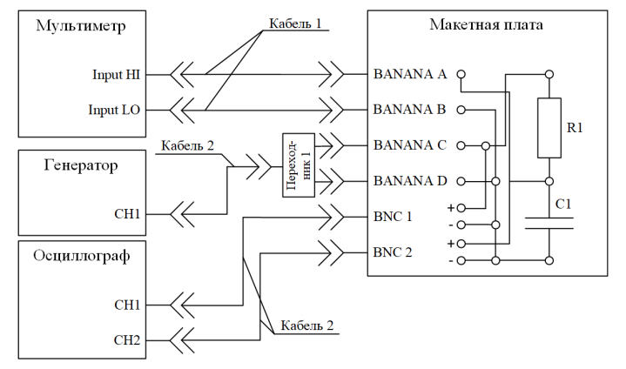

Рисунок 2.8 – Схема измерения частоты среза RC-цепи

Мультиметр переведём в режим измерения напряжения переменного тока, установим наилучший диапазон измерений для ожидаемого сигнала. Для 1 и 2 каналов осциллографа включим режим измерения значения размаха сигналов $U_{pp}$. Настроим на осциллографе коэффициенты развертки по амплитуде и по времени для ожидаемых параметров сигнала. На генераторе установим гармоническую форму сигнала, значение полного размаха напряжения сигнала, смещение нуля и частоту сигнала $f_{нач}=1 кГц.$ Включим выдачу сигнала с генератора, убедившись в правильности заданных параметров по изображению на осциллографе.

Увеличиваем частоту сигнала до тех пор, пока отношение размахов напряжения сигнала на входе и выходе RC-цепи не составит значение, равное корню из двух. Установленная частота – частота среза RC-цепи $f_{ср}$, равная 70,3 кГц.

Далее последовательно уменьшаем частоту сигнала на генераторе. Показания средств измерений приведены в таблице 2.7 и приложении Б.

Таблица 2.7 – Протокол измерения частоты среза RC-цепи

|  |  |  |  |
| --- | --- | --- | --- |
| Генератор сигналов: | $$U_{pp}:2,7 В$$ | $$U_{DC}:0,7 В$$ | $$R_{н}:HighZ$$ |
| Осциллограф: | $$K_{CH1}:0,5 В/дел$$ | $$K_{T}:200 мкс/дел$$ |  |
| Мультиметр: | Диапазон: 2 В | $$υ:2,5 изм/с$$ | $$R_{V}:10 МОм$$ |
| Форма сигнала - гармонический | Показания осциллографа, полный размах | | Показания мультиметра |
| Частота (кГц): |  |  |  |
| 70,3 | 1,9821 | 2,8104 | 0,69181 |
| 63,72 | 2,1205 | 2,8104 | 0,71164 |
| 56,64 | 2,1665 | 2,8104 | 0,74571 |
| 49,56 | 2,3048 | 2,8104 | 0,78038 |
| 42,37 | 2,3970 | 2,8104 | 0,81521 |
| 35,29 | 2,4431 | 2,8104 | 0,84857 |
| 23,21 | 2,5814 | 2,8104 | 0,87391 |
| 21,13 | 2,6796 | 2,8104 | 0,90479 |
| 14,05 | 2,6796 | 2,8104 | 0,92497 |
| 6,47 | 2,7626 | 2,8104 | 0,937 |
| 1 | 2,7651 | 2,8104 | 0,9422 |

На основании экспериментальных данных построим график зависимости отношения полных размахов входного и выходного напряжения от частоты в логарифмическом масштабе (рисунок 2.9).

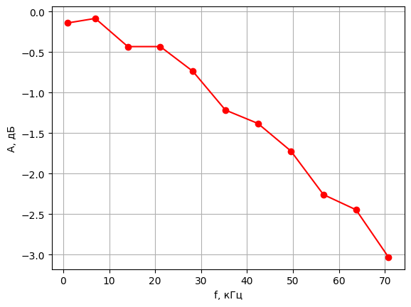

Рисунок 2.9 – График зависимости усиления от частоты

Для сравнения измеренного значения частоты и расчетного вычислим погрешность косвенного измерения частоты по формуле (2.11).

$$\begin{aligned}Δf=\sqrt{{\left(\frac{∂f}{∂R}\right)}^{2}θ_{R}^{2}+{\left(\frac{∂f}{∂R}\right)}^{2}θ_{R}^{2}},\#(2.11)\end{aligned}$$

где $θ_{R}$– суммарная погрешность измерения сопротивления;

$θ_{C}$– суммарная погрешность измерения емкости.

Для расчета погрешностей измерений воспользуемся допустимыми значениями абсолютной погрешности мультиметра, которые приведены в приложении А и формуле 2.12. В результате по формуле 2.1 вычисляются значения $θ_{R}$ и $θ_{C}$. Затем, $Δf$:

|  |  |
| --- | --- |
| $$ΔC=±\left(3\% C+1.0×2 нФ\right)$$ $$ΔR=±\left(0,02\%R+0,003×20 кОм\right)$$ | (2.12) |

где $ΔC$– предел допустимой основной погрешности измерения ёмкости;

$ΔR$– предел допустимой погрешности измерения сопротивления.

$$ΔC = 0,32 ×0,03 + 0,01 ×2 = ±0,0296 нФ$$

$$ΔR = 0,0002 ×6800 + 0,00003 ×20000 = ±1,96 Ом$$

$$Δf = ±7,442103 кГц.$$

Экспериментальное значение частоты среза лежит в диапазоне в пределах погрешности частоты косвенного измерения.

**2.4 Измерение напряжения переменного тока на выходе ФНЧ**

Соберём схему измерения напряжения переменного тока на входе и выходе RC-цепи, включенной в схему в режиме фильтра низких частот; представленную на рисунке 2.11.

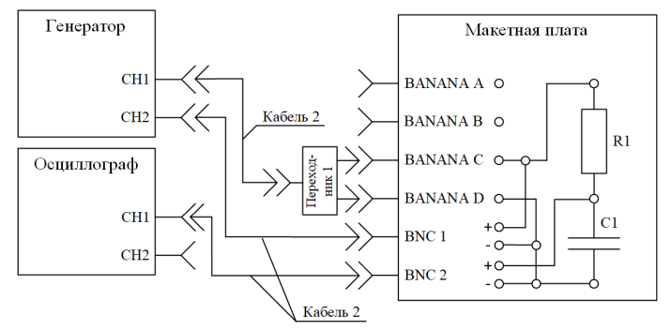

Рисунок 2.11 – Схема измерения переменного тока на входе и выходе ФНЧ

Генератор сигналов настроим в режим работы сопряжения двух каналов по фазе. На обоих каналах установим одинаковые параметры сигнала: гармоническую форму, значение полного размаха напряжения сигналов, смещение нуля и начальную частоту, равную $0,01f_{ср}$ RC-цепи. Включим выдачу двух сигналов с выходов генератора и убедимся в правильности заданных параметров по изображению на осциллографе.

Различные показания частоты на втором канале генератора представлены в таблице 2.8.

Таблица 2.8 – Протокол измерения напряжения переменного тока на выходе ФНЧ

|  |  |  |  |  |
| --- | --- | --- | --- | --- |
| Генератор сигналов: | $$U_{CH1}:2,7 В$$ | $$U_{CH2}:2,7 В$$ | Показания осциллографа | |
| $$U_{DC1}:0,2 В$$ | $$U_{DC2}:0,2 В$$ |
| $$f_{CH1},Гц$$ | $$f_{CH2},Гц$$ | $$U_{вых},В$$ | $$U_{вх},В$$ |
| Форма сигнала - гармонический | $$0,01f_{ср}:0,708$$ | $$0,01f_{ср}:0,708$$ | 2,0106 | 2,7 |
| $$0,01f_{ср}:0,708$$ | $$f_{ср}:70,8$$ | 0,094 | 2,7 |
| $$0,01f_{ср}:0,708$$ | $${100f}_{ср}:708$$ | 0,016378 | 2,7 |

Когда обе частоты значительно ниже частоты среза $f_{ср}$, фильтр пропускает сигнал почти без ослабления. Коэффициент передачи близок к 1, что ожидаемо для ФНЧ в полосе пропускания.

При появлении одной из частот на частоте среза $f_{ср}$, размах выходного сигнала резко уменьшается. Это свидетельствует о том, что компонента сигнала на частоте $f_{ср}$, ослабляется фильтром.

Когда одна из частот значительно превышает частоту среза, наблюдается максимальное ослабление сигнала. Размах выходного напряжения становится минимальным, так как высокочастотная составляющая практически полностью подавляется фильтром.

**3. Выводы**

В ходе выполнения лабораторной работы были исследованы особенности измерений параметров периодических сигналов различной формы (синусоидального, треугольного, прямоугольного и импеданса), определены инструментальные и методические погрешности измерительных приборов, а также сравнены результаты измерений мультиметром и осциллографом.

В результате была подтверждена корректность работы измерительных приборов на простых формах сигналов и выявлены ограничения при измерении несинусоидальных и импульсных сигналов. Количественные результаты и качественные выводы полностью соответствуют поставленной цели.

**Список используемой литературы**

1. Калеев Д.В. Лабораторный практикум «Метрология и электро-радиоизмерения». М.: МИЭТ, 2025. 201 с.: ил.
2. ГОСТ 7.32-2017. Межгосударственный стандарт. Система стандартов по информации, библиотечному и издательскому делу. Отчет о научно-исследовательской работе. Структура и правила оформления.
3. ГОСТ 8.41-2002 — Государственная система обеспечения единства измерений. Единицы величин. (введен в действие Приказом Росстандарта от 01.09.2003)
4. ГОСТ Р 7.0.5-2008 "Система стандартов по информации, библиотечному и издательскому делу. Библиографическая ссылка. Общие требования и правила составления" (утв. приказом Федерального агентства по техническому регулированию и метрологии от 28 апреля 2008 г. N 95-ст).

**ПРИЛОЖЕНИЕ А**

**Метрологические характеристики средств измерений**

Мультиметр цифровой RIGOL DM3058 — это многофункциональный высокоточный измерительный прибор. Принцип работы этого мультиметра заключается в преобразовании входного аналогового сигнала с помощью аналого-цифрового преобразователя (АЦП), последующей математической обработкой измеренных величин встроенным микропроцессором по алгоритму расчета измеряемой величины и отображении результатов на жидкокристаллическом дисплее. Для проведения измерений мультиметр непосредственно подключают к измеряемой цепи. Измеренные значения отображаются на 5,5 разрядном жидкокристаллическом дисплее с основной и вспомогательной цифровыми шкалами, индикаторами режимов измерения, единиц измерения и предупреждения. Параллельный шунтирующий резистор 1 Ом для 20 мА, 200 мА. Технические характеристики средства измерения приведены в таблице А.1.

|  |  |  |  |  |
| --- | --- | --- | --- | --- |
| Таблица A1 – измерения напряжения переменного тока | | | | |
| Функция | Диапазон | Диапазон  частот | Пределы  допускаемой абсолютной  погрешности | Пределы  допускаемой  дополнительной  погрешности |
| Напряжение переменного тока | 20.0000 В | 20…45 Гц | ±(0,015 U+20,0 мВ) | ±(0,0001 U+1,0 мВ) |
| 45 Гц…20 кГц | ±(0,002 U+10,0 мВ) | ±(0,0001 U+1,0 мВ) |
| 20…50 кГц | ±(0,01 U+10,0 мВ) | ±(0,0001 U+1,0 мВ) |
| 50…100 кГц | ±(0,03 U+10,0 мВ) | ±(0,0005 U+2,0 мВ) |
| 2.00000 В | 20…45 Гц | ±(0,015 U+2,0 мВ) | ±(0,0001 U+1,0 мВ) |
| 45 Гц…20 кГц | ±(0,002 U+1,0 мВ) | ±(0,0001 U+1,0 мВ) |
| 20…50 кГц | ±(0,01 U+10,0 мВ) | ±(0,0001 U+1,0 мВ) |
| 50…100 кГц | ±(0,03 U+10,0 мВ) | ±(0,0005 U+2,0 мВ) |
| Сила переменного тока | 20.0000 мА | 20…45 Гц | ±(0,015 I+20 мкА) | ±(0,00015 I+1,0 мкА) |
| 45 Гц…2 кГц | ±(0,005 I+20 мкА) | ±(0,00015 I+1,2 мкА) |
| от 2 до 10 кГц | ±(0,025 I+40 мкА) | ±(0,00015 I+1,2 мкА) |
| Сопротивление | 200.000 Ом |  | ±(0,0003 R+0,01 Ом) | ±(0,00003 R+0,0012 Ом) |

Пределы допускаемых основных и дополнительных погрешностей приведены в таблице А.2

Таблица А.2 – Пределы допускаемых основных и дополнительных погрешностей

|  |  |  |  |
| --- | --- | --- | --- |
| Функция | Диапазон | Погрешность(% от измеренного значения + % от полной шкалы) 23℃ ± 5℃ | Температурный коэффициент от 0℃ до 18℃ и от 28℃ до 55℃ |
| Напряжение постоянного тока | 20.0000 В | 0.015 + 0.004 | 0.0020 + 0.0005 |
| 2.00000 В | 0.015 + 0.003 | 0.0010 + 0.0005 |
| Продолжение таблицы А.2. | | | |
| Функция | Диапазон | Погрешность(% от измеренного значения + % от полной шкалы) 23℃ ± 5℃ | Температурный коэффициент от 0℃ до 18℃ и от 28℃ до 55℃ |
| Сила постоянного тока | 20.0000 мА | 0.095 + 0.020 | 0.008 + 0.001 |
| Сопротивление | 2.00000 кОм | 0.020 + 0.003 | 0.0030 + 0.0005 |
| 20.0000 кОм | 0.020 + 0.003 | 0.0030 + 0.0005 |

Источник питания постоянного тока программируемый DP811 (далее – источник) представляют собой импульсные электронные устройства, формирующие из напряжения переменного тока сети питания регулируемые стабилизированные напряжение и силу постоянного тока. Модель DP811 - одноканальная. Для управления источниками используется встроенный микропроцессор.

Полученные напряжение и сила постоянного тока измеряются и отображаются дисплеем источника в цифровой, графической форме или имитацией стрелочных указателей. Источники имеют режимы стабилизации напряжения, тока и программируемых функций. Регулировки выходных напряжения и силы тока независимы друг от друга. Источники допускают последовательное и параллельное включение выходов.

Источники имеют защиту от перегрузки по напряжению, по току, от перегрева, от неправильного подключения и случайных изменений параметров пользователем. Допускаемые пределы основной и дополнительной погрешностей прибора приведены в таблицах А.3 и А.4.

Таблица А.3 – Зависимость допускаемых основных погрешностей

|  |  |  |
| --- | --- | --- |
| Величина | Режим | Предел допускаемой погрешности |
| Напряжение постоянного тока, В | Программирование | ± (0,0005 U + 10 мВ) |
| Считывание |
| Сила постоянного тока, А | Программирование | 0,001 I + 10 мА |
| Считывание |

Таблица А.4 – Зависимость допускаемых дополнительных погрешностей

|  |  |
| --- | --- |
| Напряжение постоянного тока, В | ± (0,0001 U + 3 мВ) / ℃ |
| Сила постоянного тока, А | ± (0,0002 I + 3 мА) / ℃ |

**ПРИЛОЖЕНИЕ Б**

**Протоколы измерений к лабораторной работе № 2**

|  |  |
| --- | --- |
| Группа:  Бригада: №  Ф.И.О. участников бригады:  1)  2)  3)  Дата измерений:  Вариант задания: | Достоверность снятых показаний подтверждаем.  Подписи участников бригады:  1)  2)  3)  Подпись и Ф.И.О. преподавателя:  / / |

1. **Подготовка к измерительным экспериментам**

Используемое оборудование:

|  |  |
| --- | --- |
| 1)  2)  3) | 4)  5)  6) |

Время включения измерительного оборудования:

Время начала работы с измерительным оборудованием:

1. **Измерение напряжения переменного тока на выходе генератора сигналов**

Таблица Б.1 – Протокол измерения напряжения переменного тока на выходе генератора сингалов

|  |  |  |  |  |
| --- | --- | --- | --- | --- |
| Генератор сигналов: | | $U_{pp}:2,7 В$ | $$U_{DC}:0,7 В$$ | $$f_{сигн}:1 кГц$$ |
| Осциллограф: | |  |  |  |
| Мультиметр: | | Диапазон: 2 В |  |  |
| Форма сигнала | Показания осциллографа | | Показания мультиметра | |
| $$U_{pp1}, В$$ | $$U_{RMS1}, В$$ | $$U_{RMS2}, В$$ | $$U_{ср}, В$$ |
| Гармонический | 2,754 | 0,96283 | 0,96 | 0,702 |
| Треугольный | 2,712 | 1,049 | 0,779 | 0,702 |
| Меандр | 3,1328 | 1,5203 | 1,349 | 0,702 |
| Прямоугольный, скважность q=4 | 3,1328 | 1,1669 | 1,168 | 0,026 |

1. **Измерение методической погрешности из-за подключаемой нагрузки на выход генератора сигнала**

Таблица Б.2 – Протокол измерения сопротивления резистора R и измерительного преобразователя RC-цепь.

|  |  |  |  |
| --- | --- | --- | --- |
| Диапазон измерений, Ом | Скорость измерений, изм/с | Сила исп. тока, мА | Показания мультиметра, Ом |
| 20000 | 2,5 | 100 | 6800 |

Таблица Б.3 – Протокол измерения напряжения переменного тока на выходе генератора сингалов при наличии резистивной нагрузки

|  |  |  |  |
| --- | --- | --- | --- |
| Генератор сигналов: |  |  |  |
| Осциллограф: |  |  |  |
| Мультиметр: | Диапазон: 2 В |  |  |
| Форма сигнала - гармонический | Показания осциллографа | | Показания мультиметра |
| Настройки нагрузки | $$U_{pp1}, В$$ | $$U_{RMS1}, В$$ | $$U_{RMS2}, В$$ |
| Высокоомная нагрузка | 2,712 | 1,1922 | 0,948 |
| Нагрузка: 6800 Ом | 2,7587 | 1,1797 | 0,95812 |

1. **Измерение частоты среза апериодического звена**

Таблица Б.4 – Протокол измерения ёмкости C измерительного преобразователя RC-цепи.

|  |  |  |
| --- | --- | --- |
| Диапазон измерений, нФ | Сила испытательного тока, А | Показания измеренной ёмкости, нФ |
| 2 | 0,1 | 0,32 |

Таблица Б.5 – Протокол измерения напряжения переменного тока на выходе генератора сигналов при наличии резистивной и ёмкостной нагрузки

|  |  |  |  |
| --- | --- | --- | --- |
| Генератор сигналов: |  |  |  |
| Осциллограф: |  |  |  |
| Мультиметр: | Диапазон: 2 В |  |  |
| Форма сигнала - гармонический | Показания осциллографа | | Показания мультиметра |
| Настройки нагрузки | $$U_{pp1}, В$$ | $$U_{RMS1}, В$$ | $$U_{RMS2}, В$$ |
| Высокоомная нагрузка | 2,7354 | 0,97181 | 0,95532 |
| Нагрузка: 6800 Ом | 2,7821 | 0,98495 | 0,9662 |

Таблица Б.6 – Протокол измерения частоты среза RC-цепи

|  |  |  |  |
| --- | --- | --- | --- |
| Генератор сигналов: | $$U_{pp}:2,7 В$$ | $$U_{DC}:0,7 В$$ | $$R_{н}:HighZ$$ |
| Осциллограф: | $$K_{CH1}:0,5 В/дел$$ | $$K_{T}:200 мкс/дел$$ |  |
| Мультиметр: | Диапазон: 2 В | $$υ:2,5 изм/с$$ | $$R_{V}:10 МОм$$ |
| Форма сигнала - гармонический | Показания осциллографа, полный размах | | Показания мультиметра |
| Частота (кГц): |  |  |  |
| 70,3 | 1,9821 | 2,8104 | 0,69181 |
| 63,72 | 2,1205 | 2,8104 | 0,71164 |
| 56,64 | 2,1665 | 2,8104 | 0,74571 |
| 49,56 | 2,3048 | 2,8104 | 0,78038 |
| 42,37 | 2,3970 | 2,8104 | 0,81521 |
| 35,29 | 2,4431 | 2,8104 | 0,84857 |
| 23,21 | 2,5814 | 2,8104 | 0,87391 |
| 21,13 | 2,6796 | 2,8104 | 0,90479 |
| 14,05 | 2,6796 | 2,8104 | 0,92497 |
| 6,47 | 2,7626 | 2,8104 | 0,937 |
| 1 | 2,7651 | 2,8104 | 0,9422 |

1. **Измерение напряжения переменного тока на выходе ФНЧ**

Таблица Б.7 – Протокол измерения напряжения переменного тока на выходе ФНЧ

|  |  |  |  |  |
| --- | --- | --- | --- | --- |
| Генератор сигналов: | $$U_{CH1}:2,7 В$$ | $$U_{CH2}:2,7 В$$ | Показания осциллографа | |
| $$U_{DC1}:0,2 В$$ | $$U_{DC2}:0,2 В$$ |
| $$f_{CH1},Гц$$ | $$f_{CH2},Гц$$ | $$U_{вых},В$$ | $$U_{вх},В$$ |
| Форма сигнала - гармонический |  |  | 2,0106 | 2,7 |
|  |  | 0,094 | 2,7 |
|  |  | 0,016378 | 2,7 |